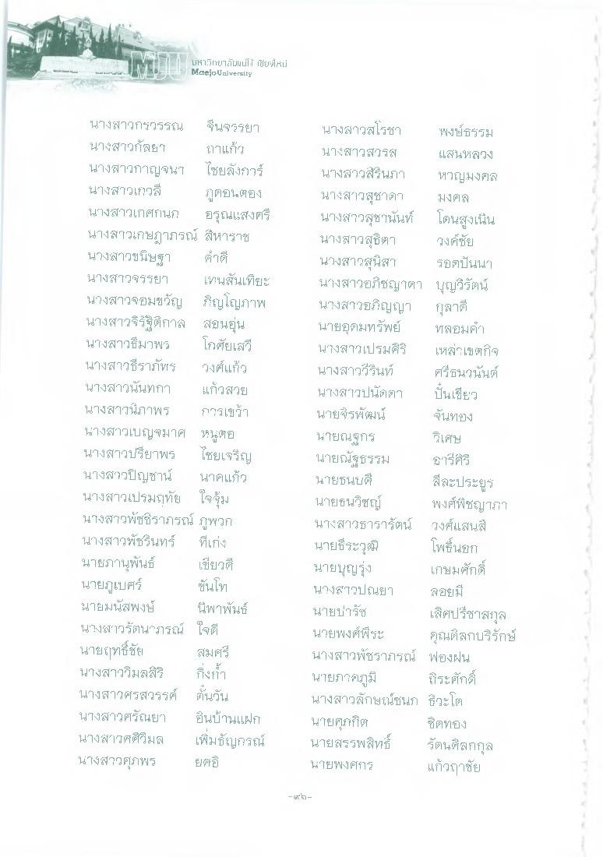
ม่หาวิทยาลันแน่า เปิบใหม่ Maejo University
เป็นเขียว
นางสาวกรวรรณ ขึ้นจรรยา นางสาวกัลยา กาแก้ว นางสาวกาญจน7 ไซยลังการ นางสาวเสาวลี ตอนตอง นางสาวเกศกนก อรุณแสงตรี นางสาวเกษฎาภรณ์ สีหาราช นางสาวขนิษฐา ดี นางสาวจรรยา เป็นสันเทียะ นางสาวจอมขวัญ ภิญโญภาพ นางสาวจิรัฐติกาล สอนอุ่น นางสาวธีมาพร โกศัยเสวี นางสาวธีราภัทร วงศ์แก้ว นางสาวนันทกา แก้วสวย นางสาวนิภาพร การเขวา นางสาวเบญซมาศ จนตอ นางสาวปรียาพร ไชยเจริญ นางสาวปิญชาน์ นาคแก้ว นางสาวเปรมฤทัย ใจซุ้ม นางสาวพัชราภรณ์ ภูพวก นางสาวพัชรินทร์ ที่เก่ง นายภานุพันธ์ เขียวดี นายภูเบศร์ ขันโท นายมนัสพงษ์ นิพาพันธ์ นางสาวรัตนารารณ์ ใจดี นายฤทธิ์ชัย สมศรี นางสาววิมลสิริ กิ่ง นางสาวศรสวรรค์ ต้นวัน นางสาวศรัณยา ขึ้นบ้านแฝก นางสาวศศิวิมล เพิ่มธัญกรณ์ นางสาวสุภาพร ยศ
นางสาวสโรชา
พงษ์ธรรม นางสาวสุวรส
แสนหลวง นางสาวสิรินภา หาญมงคล นางสาวสุชาดา มงคล นางสาวสุชานันท์ โดนสูงเนิน นางสาวสุธิตา วงศ์ชัย นางสาวสุนิสา รอตปันนา นางสาวอภิชญาดา บุญวิรัตน์ นางสาวอภิญญา กุลาดี นายอุดมทรัพย์ หลอมคํา นางสาวเปรมศิริ เหล่าเขตกิจ นางสาววรินท์ ศรีธนวนั้นต์ นางสาวปนัตตา นายธีรพัฒน์
จันทอง นายณฐกร
กิเศษ นายณัฐธรรม การ์ศรี นายธนบดี ลีละประยูร นายธนวิซ พงศ์พิชญาภา นางสาวธารารัตน์ วงศ์แสนสี นายธีระวุฒิ โพธิ์นอก นายบุญรุ่ง เกษมศักดิ์ นางสาวปณยๆ ลอยมี นายปารัช เลิศปรีชาสกุล นายพงศ์พระ
คุณตลกบริรักษ์ นางสาวพัชราภรณ์ ฟองฝน นายภาคภูมิ มีระศักดิ์ นางสาวลักษณ์ชนก ชีวะโต นายศุภก็ต ชิดทอง นายสรรพสิทธิ์ รัตนตลกกุล นายพงศกร
แก้วฤาชัย
- (
E

